I Турнир по игре Го
на Кубок Генерального консула Японии в г. Южно-Сахалинске

Дата: 17 ноября 2019 г.
Место: актовый зал Сахалинской областной универсальной научной библиотеки
(ул. Хабаровская, 78)
Организатор: Генеральное консульство Японии в г. Южно-Сахалинске
при поддержке Сахалинской областной универсальной научной библиотеки

Программа

10:00-10:20 Регистрация участников

10:20-10:25 Церемония открытия
・приветственное слово ведущего (представителя ГК Японии)
・приветственное слово представителя СОУНБ

10:30- 1-й тур
12:00- 2-й тур

Обед

14:30- 3-й тур
16:00- 4-й тур

17:30-17:45 Церемония закрытия и награждения:
・приветственное слово Генерального консула Японии в г. Южно-Сахалинске Кадзухиро КУНО
・приветственное слово представителя правительства Сахалинской области (предварительно)
・приветственное слово представителя СОУНБ
・награждение призёров
・памятная фотография

Положение Турнира

1. Общие положения

- Правила – японские, коми 6.5
- Выбор цвета в каждой партии – по нигири (жребию)
- Контроль времени – 25 минут основного времени, дополнительное время – 30 секунд бёёми (на каждый ход)
- Контроль времени будет осуществляться с помощью приложения для смартфона, в которое можно установить вышеуказанный контроль времени. Рекомендуется использовать приложение, которое можно скачать по нижеуказанной ссылке:

Приложение «将棋対局時計»

iOS:
https://apps.apple.com/jp/app/%E5%B0%86%E6%A3%8B%E5%AF%BE%E5%B1%80%E6%99%82%E8%A8%88/id1476493792

Android:
https://play.google.com/store/apps/details?id=io.ionic.syogitimer

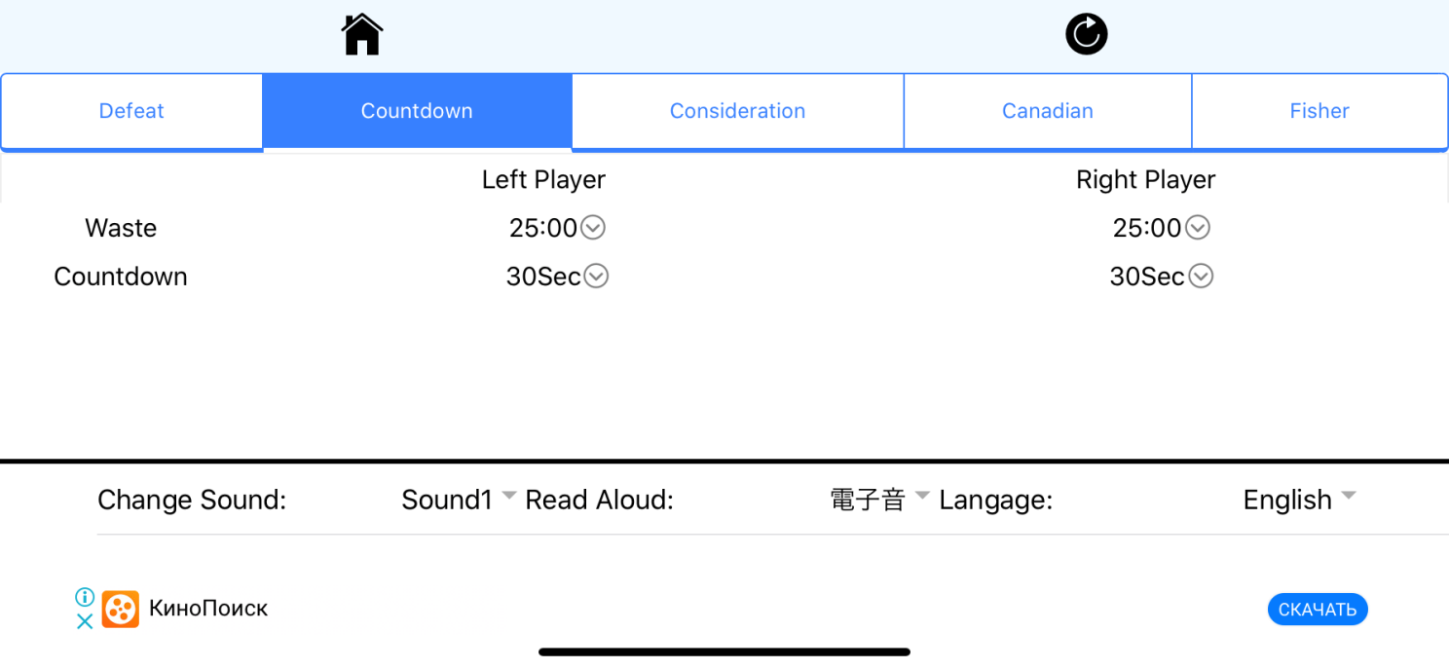

2. Предварительная регистрация для участия:

Все желающие поучаствовать в Турнире должны заранее зарегистрироваться по почте (sakhalinjp1@ys.mofa.go.jp) до 13 ноября (указать ФИО и уровень (если известен, тема письма «Турнир Го + фамилия»).

3. Подведение итогов Турнира:

Победитель (1 место) и призеры (2-3 места) будут определены по количеству побед (при одинаковом количестве побед у двух или более участников, победитель определяется по количеству побед проигравших ему участников над другими участниками);

4. Награждение призами:

- 1 место – передаваемым Кубком Генерального консула Японии в г. Южно-Сахалинске, медалью и дипломом;
- 2-3 места – медалями и дипломами;
- Все участники – сертификатами за участие.

